ENTRAINEMENT : Comment les entreprises sont-elles organisées et gouvernées ?

Deuxième partie : Étude d’un document (6 points)

Part de l’effectif menacé par les entreprises zombies 1.
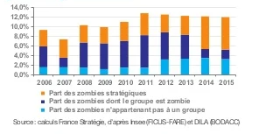

1.Les entreprises zombies sont des entreprises qui ne sont pas rentables et qui ne dégagent pas suffisamment de profits pour couvrir les charges d’intérêt de leur dette. Elles sont âgées d’au moins dix ans et déficitaires depuis au moins trois ans.

Questions :

1. Caractérisez l’évolution des effectifs menacés par les entreprises zombies en France entre 2006 et 2015 (2 points)

2. À l’aide du document et de vos connaissances, montrez que l’entreprise connaît un cycle de vie (4 points)

